Vypěstujete si doma úplnou vitamínovou bombu.
POTŘEBUJETE: nádobu na klíčení (tácek, mističku, kelímek.….)
• vatu
• semínka řeřichy
• rozprašovač na vodu
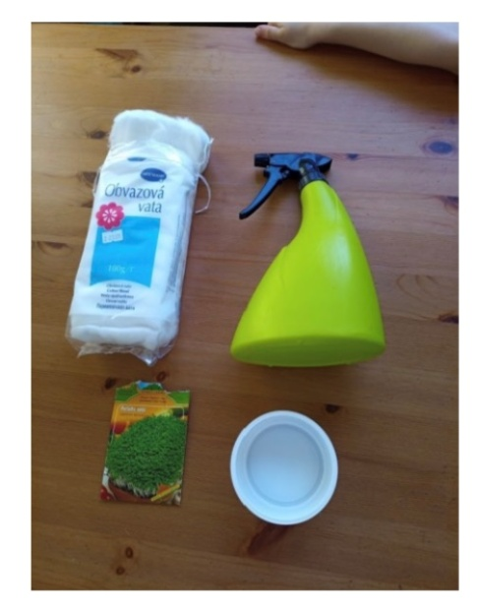
• POSTUP 1. Připravíme vatu na nádobu a postříkáme vodou z rozprašovače
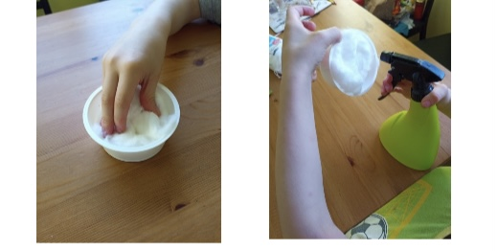

2. Na mokrou vatu rovnoměrně rozmístíme semínka řeřichy

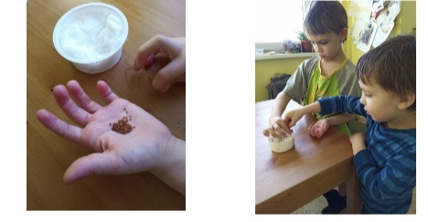

3. Vata rychle vysychá proto je opravdu nutné každý den klidně i vícekrát zavlažit vodou z rozprašovače.
4. Semínka se již druhý den začínají probouzet. Naklíčená semínka nesmí uschnout, jinak zajdou. Klade to velkou zodpovědnost pro pěstitele. Řeřicha po třech dnech pravidelného zavlažování
5. Když řeřicha vyroste do požadované výšky, můžeme sklidit a použít na chleba jako součást skvělé zdravé svačinky. Pokud máte kde sbírat čisté květy, můžete přidat i nějakou tu fialku či sedmikrásku. Tyto květy lahodí oku i bříšku